大头鱼饲料怎么配，一种大头鱼专用饲料配制方法
在养殖大头鱼的过程中，自己配的鱼饲料可以节省成本，有利于大头鱼的生长速度快，保证鱼类摄取充足的营养，产生饱感，降低利用率，从而，调节肌体代谢、增进大头鱼健康发育，提高成活率，产量高，现在向大家详细介绍大头鱼饲料怎么配制，希望能够给广大养殖户带来帮助。
大头鱼饲料自配料​
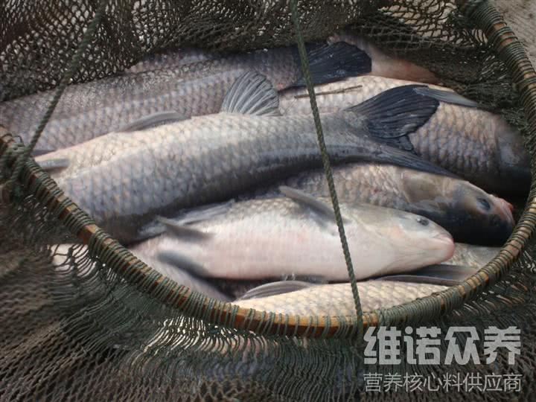
一、大头鱼饲料配方：
1、鱼粉5%，豆饼28%，菜饼20%，次粉25%，米皮糠12%，麸皮6%，盐1.7%，大豆卵磷脂1%，菜油1%、维诺鱼用多维0.1%，维诺霉清多矿0.1%，维诺复合益生菌0.1%。
2、鱼粉18.2%、豆柏20%、花生柏8%，菜柏21%、米糠5%、高筋面粉23%、磷酸二氢钙2%、鱼油1.5%、大豆磷脂1%、维诺鱼用多维0.1%，维诺霉清多矿0.1%，维诺复合益生菌0.1%。
想要养殖好大头鱼搭配自己的饲料，不仅生长速度快，提高饲养的效益，鱼饲料按合理地比例进行喂食，养殖期间根据生长阶段不同进行投喂。迅速提高大头鱼的免疫力，鱼用多维补充多种营养维生素，抗应激，满足各种营养需求，提高抵抗力，降低料肉比，增加经济效益。

